프로젝트 문서
Sabang - DB 정의서

2019-04-16
..
팀 명 : 1조 (Sabnag)
민희정 박태서 함효정

목차
1. 클래스 다이어그램 Overview 3
i. Controller/Service/DAO 3
ii. DTO & Other Class 4
2. 클래스 다이어그램 Detail 5
i. Controller 5
① MemberController 5
② MyPageController 6
③ BoardController 7
④ HouseController 8
⑤ HouseAgentController 9
ii. Service 11
① MemberService 11
② HouseService 13
③ BoardService 15
iii. DAO 16
① MemberDAO 16
② HouseDAO 18
③ BoardDAO 21
iv. Other Class 22
④ LoginCheckInterCeptor 22

1. 클래스 다이어그램 Overview

Controller/Service/DAO

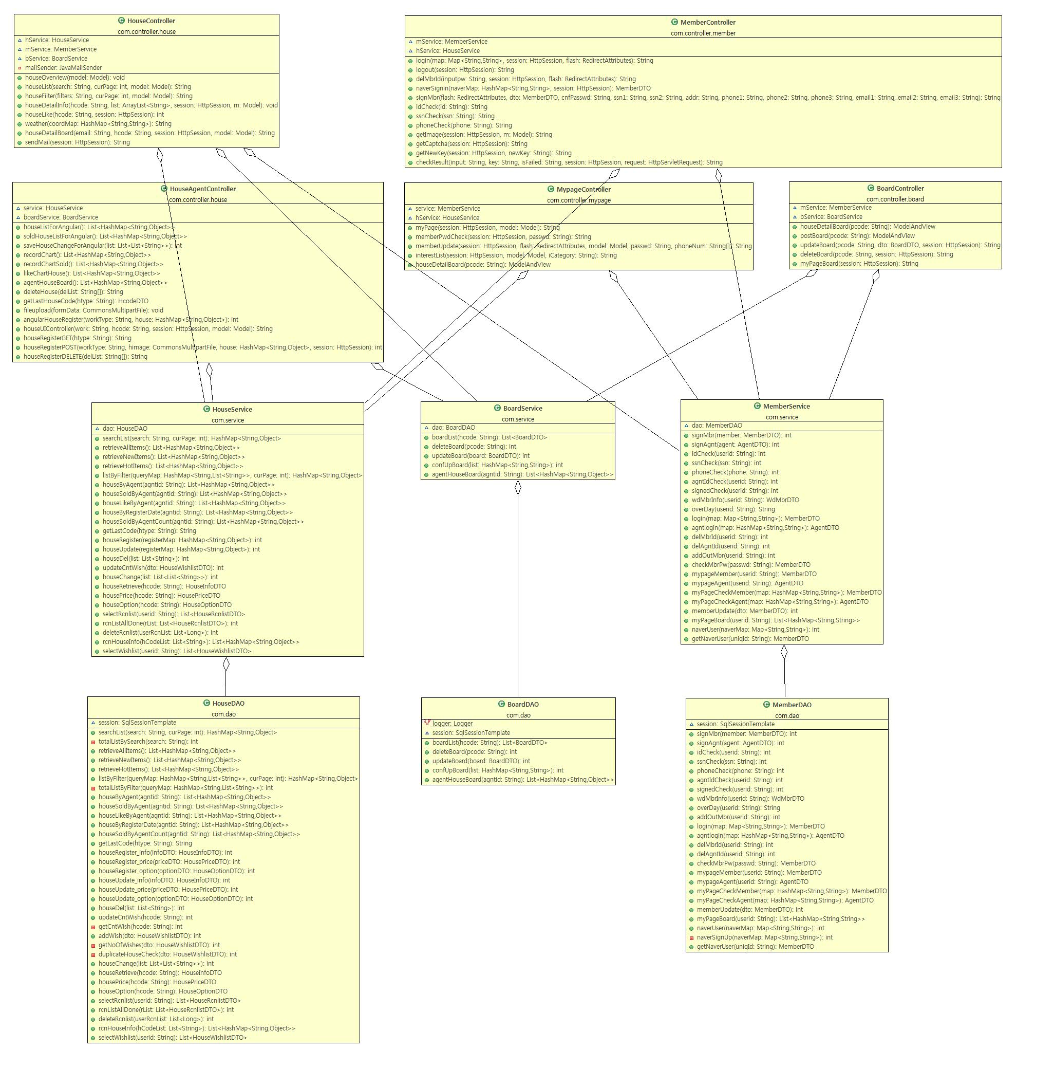
Controller
Service
DAO

DTO & Other Class
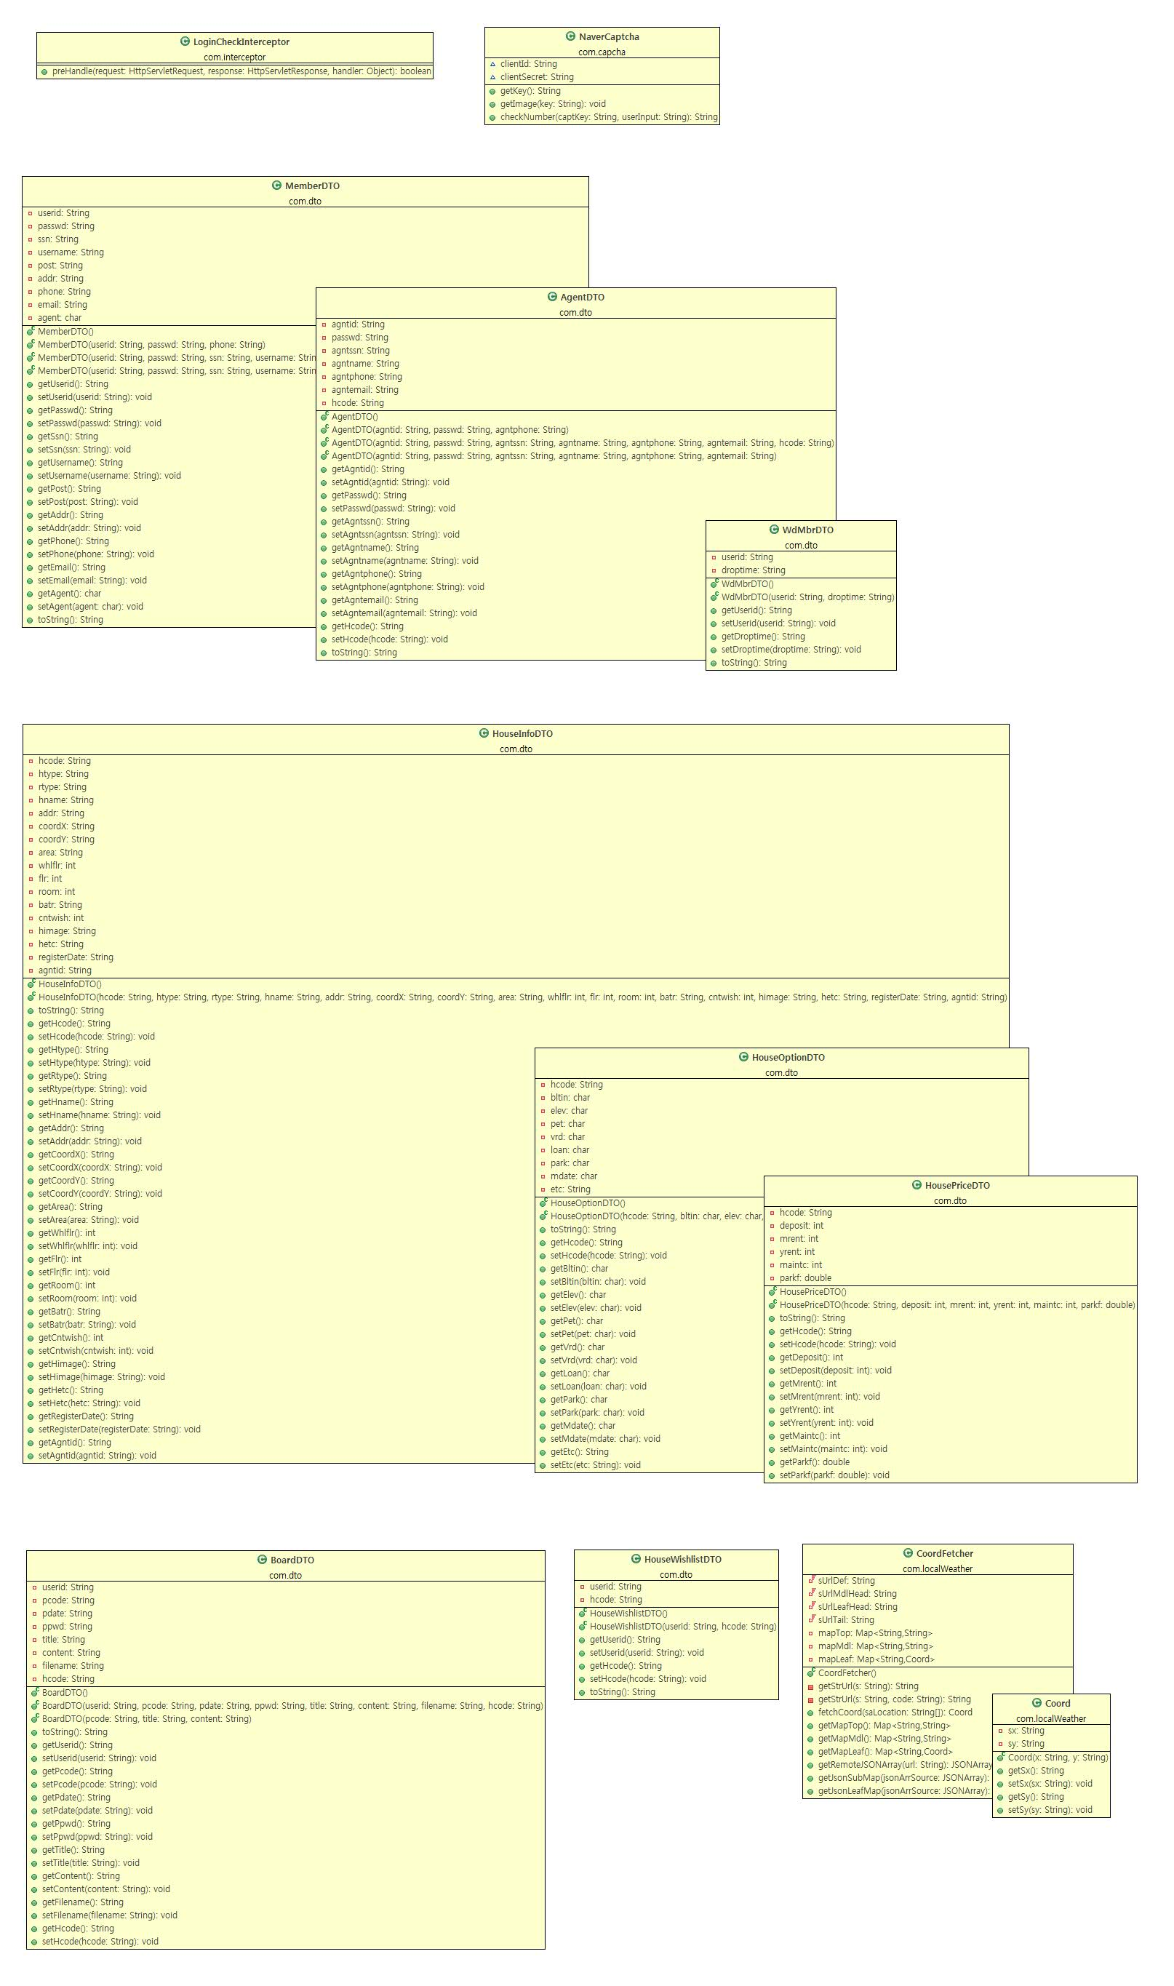

2. 클래스 다이어그램 Detail

Controller

MemberController
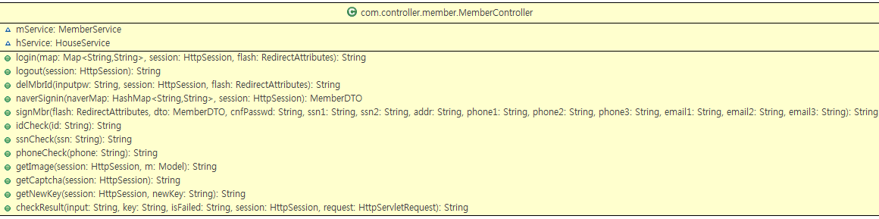

Method Summary
public String | login(RedirectAttributes falsh, HttpSession session,  Map<String, String> map)  // ㅇㅇ
public String | logout(HttpSession session)  // ㅇㅇ
public String | delMbrId(HttpSession session, RedirectAttributes falsh,  String inputpw)  // ㅇㅇ
Public MemberDTO | naverSignin(HashMap<String, String > naverMap,  HttpSession session)  // 네이버 SNS 로그인
private String | signMbr(RedirectAttributes falsh, MemberDTO dto, String  cnfPasswd, String ssn1, String ssn2, String addr, String phone1, String phone2, String phone3, String email, String email2, String email3)  // ㅇㅇ
public String | idCheck(String id)  // ㅇㅇ
public String | ssnCheck(String ssn)  // ㅇㅇ
public String | phoneCheck(String phone)  // ㅇㅇ
public String | getImage(HttpSession session, Model m)  // ㅇㅇ
public String | getCaptcha(HttpSession session)  // ㅇㅇ
public String | getNewKey(HttpSession session, String newKey)  // ㅇㅇ
public String | checkResult(String input, String key)  // ㅇㅇ

MyPageController
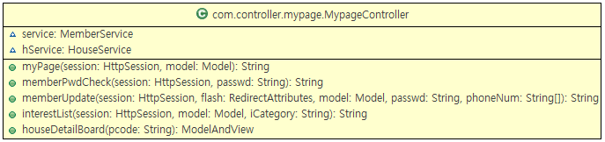

Method Summary
public String | myPage(HttpSession session, Model model)  // 로그인 정보를 통해 회원정보를 조회하는 메소드
public String | memberPwdCheck (HttpSession session, String passwd)  // 입력한 비밀번호와 회원정보의 비밀번호를 비교하는 메소드
public String | memberUpdate (HttpSession session, String[] phoneNum, String passwd, RedirectAttribute flash)  // 회원정보 수정 메소드
public String | interestList(HttpSession session, String iCategory,  Model model)  // 로그인 정보를 통해 최근 본 방과 찜한 방을 조회하는 메소드
public ModelAndView | hoseDetailBoard(String pcode)  //

BoardController
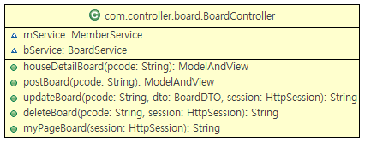

Method Summary
public ModelAndView | houseDetailBoard(String pcode)  // ㅇㅇ
public ModelAndView | postBoard(String pcode)  // ㅇㅇ
public String | updateBoard(BoardDTO dto, HttpSession session,  String pcode)  // ㅇㅇ
public String | deleteBoard(HttpSession session, String pcode)  // ㅇㅇ
public String | myPageBoard(HttpSession session)  // ㅇㅇ

HouseController
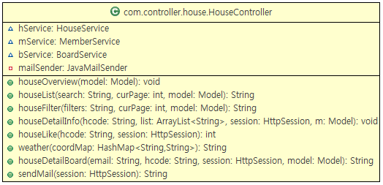

Method Summary
public void | houseOverview(Model model)  // 신촌 페이지로 처음 들어올 때 화면에 신매물/핫매물 리스트 보여줌
public String | houseList(String search, int curPage, Model model)  // 매물 검색 리스트
public String | houseFilter(String filters, int curPage, Model model)  // 매물 필터 리스트
Public void | houseDetailInfo(HttpSession session, ArrayList<String> list, String hcode, Model m)  // ㅇㅇ
private int | houseLike(String hcode, HttpSession session)  // 매물 상세 페이지에서 매물 찜하기 버튼 눌렀을 때 wishlist, house_info에 cntwish 컬럼 업데이트
public String | weather(HashMap<String, String> coordMap)  // 매물 상세 페이지에서 날씨 정보 출력
public String | houseDetailBoard(String hcode, String email, HttpSession session, Model model)  // ㅇㅇ
public String | sendMail(HttpSession session)  // 중개인에게 메일을 전송하는 메소드

HouseAgentController
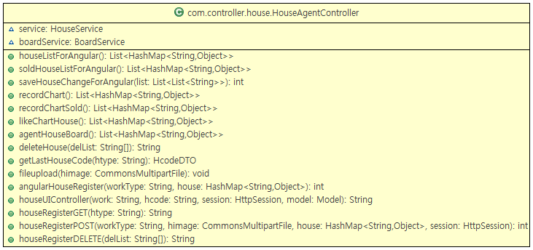

Method Summary
public List<HashMap  <String, Object>> | houseListForAngular()  // Angular로 구현한 화면에서 중개인 페이지로 들어왔을 때 매물 정보 반환
public List<HashMap  <String, Object>> | soldHouseListForAngular()  // Angular로 구현한 화면에서 중개인 페이지로 들어왔을 때 중개완료 매물 반환
public int | saveHouseChangeForAnguler(List<List<String>> list)  // Angular로 구현한 화면에서 중개인 페이지로 들어왔을 때 매물중/매물중개완료 리스트 변환 후 저장하면 변환
Public List<HashMap  <String, Object>> | recordChart()  // Angular로 구현한 화면에서 중개인 페이지로 들어왔을 때 중개중매물 일자별/중개인 아이디별로 가져와서 그래프의 데이터로 사용
private List<HashMap  <String, Object>> | recordChartSold()  // Angular로 구현한 화면에서 중개인 페이지로 들어왔을 때 중개완료 매물을 일자별/중개인 아이디별로 가져와서 그래프의 데이터로 사용
public List<HashMap  <String, Object>> | likeChartHouse()  // Angular로 구현한 화면에서 중개인 페이지로 들어왔을 매물별/중개인별 좋아요가 많은 순으로 매물 반환
public List<HashMap  <String, Object>> | agentHouseBoard()  // Angular로 구현한 화면에서 중개인 페이지로 들어왔을 때 중개인이 올린 매물에 대한 문의사항 게시판을 보여줌
public String | deleteHouse(String[] delList)  // 매물 삭제
public HcodeDTO | getLastHouseCode(String htype)  // Angular로 구현한 화면에서 중개인 페이지로 들어왔을 때 매물 등록 시 매물의 마지막 코드 반환
public void | fileupload(CommonsMultipartFile himage)  // Angular로 구현한 화면에서 중개인 페이지로 들어왔을 때 매물 등록에 파일업로드 기능(구현중)
public int | angularHouseRegister(HashMap<String, Object> house,  String workType)  // Angular로 구현한 화면에서 중개인 페이지로 들어왔을 때 매물등록
public String | houseUIController(String work, String hcode, HttpSession session, Model model)  // 로그인한 에이전트의 중개중/중개완료 매물 리스트와 날짜별 수치, 좋아요 많은 순 매물 리스트 반환
public String | houseRegisterGET(String htype)  // 요청된 매물 타입의 마지막 매물 코드 반환
public int | houseRegisterPOST (CommonsMultipartFile himage, String workType, HashMap<String, Object> house, HttpSession session)  // 매물등록
Public String | houseRegisterDELETE(String[] delList)  // 매물삭제

Service

MemberService
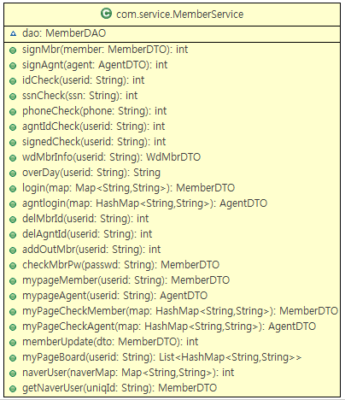

Method Summary
public int | signMbr(MemberDTO member)  // ㅇㅇ
public int | idCheck(String userid)  // ㅇㅇ
public int | ssnCheck(String ssn)  // ㅇㅇ
Public int | phoneCheck(String phone)  // ㅇㅇ
private int | signedCheck(String userid)  // ㅇㅇ
public WdMbrDTO | wdMbrInfo(String userid)  // ㅇㅇ
public String | overDay(String userid)  // ㅇㅇ
public MemberDTO | login(Map<String, String> map)  // ㅇㅇ
public int | delMbrId(String userid)  // ㅇㅇ
public int | addOutMbr(String userid)  // ㅇㅇ
public MemberDTO | checkMbrPw(String passwd)  // ㅇㅇ
public MemberDTO | myPageMember(String userid)  // 로그인 정보를 통해 회원정보를 조회하는 메소드
public MemberDTO | myPageCheckMember(HashMap<String, String> map)  // 마이페이지에서 입력한 정보를 통해 회원정보를 조회하는 메소드
public int | memberUpdate (Member dto)  // 회원정보 수정 메소드
Public List<HashMap  <String,String>> | myPageBoard(String userid)  // ㅇㅇ
public int | naverUser(Map<String, String> naverMap)  // NAVER SNS 로그인 시 해당 유저가 회원가입이 되어 있지 않으면 회원가입시킴
public MemberDTO | getNaverUser(String uniqId)  // NAVER SNS 로그인 유저의 회원정보 반환

HouseService
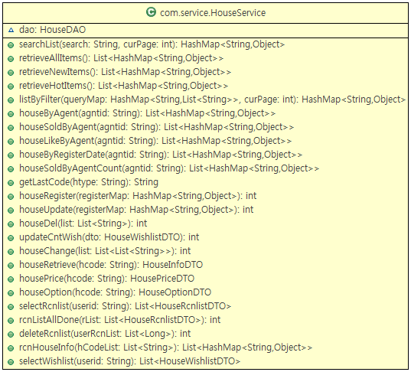

Method Summary
public HashMap  <String,Object> | searchList(String search, int curPage)  // 매물 검색 리스트 반환
public List<HashMap  <String, Object>> | retrieveAllItems()  // 전체 매물 반환
Public List<HashMap  <String, Object>> | retrieveNewItems()  // 신매물 반환
private List<HashMap  <String, Object>> | retrieveHotItems()  // 인기매물 반환
public HashMap  <String, Object> | listByFilter(HashMap<String, List<String>> queryMap, int  cutPage)  // 매물 필터 리스트
public HashMap  <String, Object> | houseByAgent(String agntid)  // 로그인한 중개인이 등록한 매물 리스트
public List<HashMap  <String, Object>> | houseSoldByAgent(String agntid)  // 로그인한 중개인이 등록한 매물 중 중개완료된 리스트
public List<HashMap  <String, Object>> | houseLikeByAgent(String agntid)  // 로그인한 중개인이 등록한 매물 중 좋아요 많은 순
public List<HashMap  <String, Object>> | houseByRegisterDate(String agntid)  // 로그인한 중개인이 등록한 매물의 등록일자별 리스트
public List<HashMap  <String, Object>> | houseSoldByAgentCount(String agntid)  // 로그인한 중개인이 등록한 매물 중 중개완료된 매물의 수
public String | getLastCode(String htype)  // 매물등록시 요청된 매물 타입의 마지막 코드 반환
public int | houseRegister(HashMap<String, Object> registerMap)  // 매물 등록
public int | houseUpdate(HashMap<String, Object> registerMap)  // 매물 수정
public int | houseDel(List<String> list)  // 매물 삭제
public int | updateCntWish(String hcode)  // 화면에서 좋아요 버튼 눌렀을 시 해당 매물의 좋아요 수치 증가
public int | houseChange(List<List<String>> list)  // 매물 중개중/중개완료 여부 저장
public HouseInfoDTO | houseRetrive(String hcode)  // ㅇㅇ
public HousePriceDTO | housePrice(String hcode)  // ㅇㅇ
public HouseOptionDTO | houseOption(String hcode)  // ㅇㅇ
public List  <HouseRcnlistDTO> | selectRcnlist(String userid)  // 로그인 정보를 통해 최근 본 방을 조회하는 메소드
public int | rcnListAllDone(List<HouseRcnlistDTO> rList)  // 최근 본 방을 저장하는 메소드
public int | deleteRcnlist(List<Long> userRcnList)  // 최근 본 방을 삭제하는 메소드
public List<HashMap  <String, Object>> | rcnHouseInfo(List<String> hCodeList)  // 회원의 최근 본 방과 찜한 방의 매물 코드를 통해 매물 정보를 조회하는 메소드
public List  < HouseWishlistDTO> | selectWishlist(String userid)  // 로그인 정보를 통해 찜한 방을 조회하는 메소드

BoardService
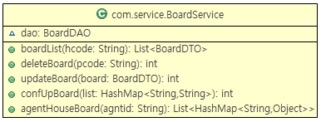

Method Summary
public List<BoardDTO> | boardList(String hcode)  // ㅇㅇ
public int | deleteBoard(String pcode)  // ㅇㅇ
public int | updateBoard(BoardDTO board)  // ㅇㅇ
public int | confUpBoard(HashMap<String, String> list)  // ㅇㅇ
public List<HashMap  <String, Object>> | agentHouseBoard(String agentid)  // Angular로 구현한 화면에서 중개인 페이지에 들어왔을 때 로그인한 중개인이 올린 매물과 관련되 문의사항 반환

DAO

MemberDAO
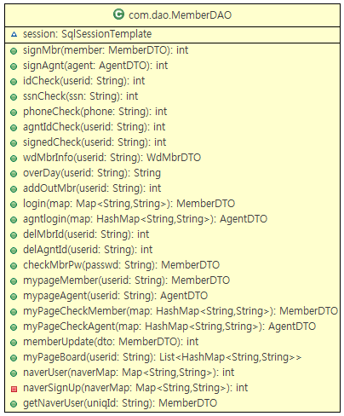

Method Summary
public int | signMbr(MemberDTO member)  // ㅇㅇ
public int | idCheck(String userid)  // ㅇㅇ
public int | ssnCheck(String ssn)  // ㅇㅇ
Public int | phoneCheck(String phone)  // ㅇㅇ
private int | signedCheck(String userid)  // ㅇㅇ
public WdMbrDTO | wdMbrInfo(String userid)  // ㅇㅇ
public String | overDay(String userid)  // ㅇㅇ
public int | addOutMbr(String userid)  // ㅇㅇ
public MemberDTO | login(Map<String, String> map)  // ㅇㅇ
public int | delMbrId(String userid)  // ㅇㅇ
public MemberDTO | checkMbrPw(String passwd)  // ㅇㅇ
public MemberDTO | myPageMember(String userid)  // 로그인 정보를 통해 회원정보를 조회하는 메소드
public MemberDTO | myPageCheckMember(HashMap<String, String> map)  // 마이페이지에서 입력한 정보를 통해 회원정보를 조회하는 메소드
public int | memberUpdate (Member dto)  // 회원정보 수정 메소드
Public List<HashMap  <String,String>> | myPageBoard(String userid)  // ㅇㅇ
public int | naverUser(Map<String, String> naverMap)  // NAVER SNS 로그인 시 해당 유저가 회원가입이 되어 있는 지 여부 확인
private int | naverSignUp(Map<String, String> naverMap)  // NAVER SNS 로그인 한 유저의 회원가입
public MemberDTO | getNaverUser(String uniqId)  // NAVER SNS 로그인 유저의 회원정보 반환

HouseDAO

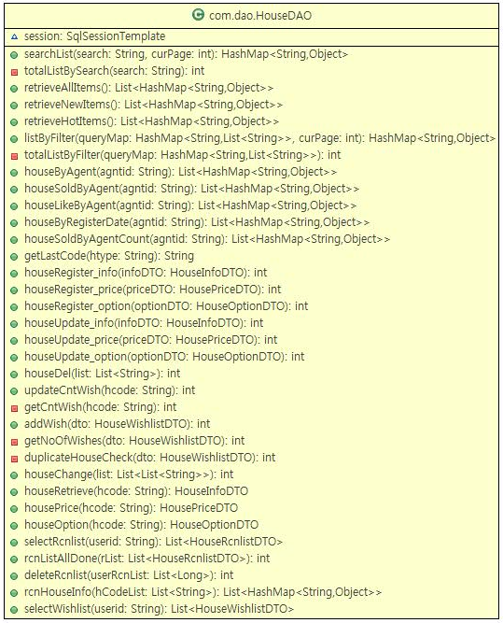

Method Summary
public HashMap  <String,Object> | searchList(String search, int curPage)  // 매물 검색 리스트 반환
private int | totalListBySearch(String search)  // 검색 매물 수
public List<HashMap  <String, Object>> | retrieveAllItems()  // 전체 매물 반환
Public List<HashMap  <String, Object>> | retrieveNewItems()  // 신매물 반환
private List<HashMap  <String, Object>> | retrieveHotItems()  // 인기매물 반환
public HashMap  <String, Object> | listByFilter(HashMap<String, List<String>> queryMap, int  cutPage)  // 매물 필터 리스트
private int | totalListByFilter(HashMap<String,List<String>> queryMap)  // 매물 필터 리스트 수
public HashMap  <String, Object> | houseByAgent(String agntid)  // 로그인한 중개인이 등록한 매물 리스트
public List<HashMap  <String, Object>> | houseSoldByAgent(String agntid)  // 로그인한 중개인이 등록한 매물 중 중개완료된 리스트
public List<HashMap  <String, Object>> | houseLikeByAgent(String agntid)  // 로그인한 중개인이 등록한 매물 중 좋아요 많은 순
public List<HashMap  <String, Object>> | houseByRegisterDate(String agntid)  // 로그인한 중개인이 등록한 매물의 등록일자별 리스트
public List<HashMap  <String, Object>> | houseSoldByAgentCount(String agntid)  // 로그인한 중개인이 등록한 매물 중 중개완료된 매물의 수
public String | getLastCode(String htype)  // 매물등록시 요청된 매물 타입의 마지막 코드 반환
public int | houseRegister_info(HouseInfoDTO infoDTO)  // house_info 테이블의 매물 등록
Public int | houseRegister_price(HousePriceDTO priceDTO)  // house_price테이블의 매물 등록
public int | houseRegister_option(HouseOptionDTO optionDTO)  // house_option 테이블의 매물 등록
public int | houseUpdate_info(HouseInfoDTO infoDTO)  // house_info 테이블의 매물 수정
public int | houseUpdate_price(HousePriceDTO priceDTO)  // house_price테이블의 매물 수정
public int | houseUpdate_option(HouseOptionDTO optionDTO)  // house_option 테이블의 매물 수정
public int | houseDel(List<String> list)  // 매물삭제
public int | updateCntWish(String hcode)  // 화면에서 좋아요 버튼 눌렀을 시 해당 매물의 좋아요 수치 증가
private int | getCntWish(String hcode)  // 매물 cntwish 값 가져오기
private int | addWish(HouseWishlistDTO dto)  // 유저가 찜한 매물 저장하기
private int | getNoOfWishes(HouseWishlistDTO dto)  // 한 유저당 찜 한 개수 가지고 오기
public int | duplicateHouseCheck(HouseWishlistDTO dto)  // 유저가 동일 매물 이미 찜했는지 않했는지 체크
public int | houseChange(List<List<String>> list)  // 매물 중개중/중개완료 여부 저장
public HouseInfoDTO | houseRetrive(String hcode)  // ㅇㅇ
public HousePriceDTO | housePrice(String hcode)  // ㅇㅇ
public HouseOptionDTO | houseOption(String hcode)  // ㅇㅇ
public List  <HouseRcnlistDTO> | selectRcnlist(String userid)  // 로그인 정보를 통해 최근 본 방을 조회하는 메소드
public int | rcnListAllDone(List<HouseRcnlistDTO> rList)  // 최근 본 방을 저장하는 메소드
public int | deleteRcnlist(List<Long> userRcnList)  // 최근 본 방을 삭제하는 메소드
public List<HashMap  <String, Object>> | rcnHouseInfo(List<String> hCodeList)  // 회원의 최근 본 방과 찜한 방의 매물 코드를 통해 매물 정보를 조회하는 메소드
public List  < HouseWishlistDTO> | selectWishlist(String userid)  // 로그인 정보를 통해 찜한 방을 조회하는 메소드

BoardDAO

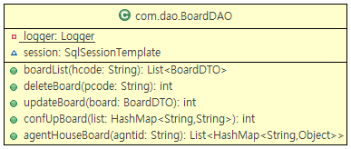

Method Summary
public List<BoardDTO> | boardList(String hcode)  // ㅇㅇ
public int | deleteBoard(String pcode)  // ㅇㅇ
public int | updateBoard(BoardDTO board)  // ㅇㅇ
public int | confUpBoard(HashMap<String, String> list)  // ㅇㅇ
public List<HashMap  <String, Object>> | agentHouseBoard(String agentid)  // Angular로 구현한 화면에서 중개인 페이지에 들어왔을 때 로그인한 중개인이 올린 매물과 관련되 문의사항 반환

Other Class

LoginCheckInterCeptor
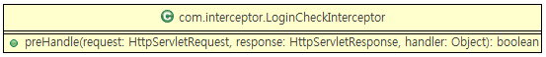

Method Summary
public boolean | preHandle(HttpServletRequest request, HttpServletRsponse  response, Object handler)  // 로그인 session이 유지되고 있는지 확인

